○東京都選挙管理委員会傍聴人規程
昭和六〇年四月一日
選挙管理委員会規程第二号
改正 平成一二年五月九日選管規程第二号
平成一五年七月二二日選管規程第二号
東京都選挙管理委員会傍聴人規程を次のように定める。
東京都選挙管理委員会傍聴人規程
(傍聴人)
第一条 東京都選挙管理委員会の会議を傍聴しようとする者(以下「傍聴人」という。)は、あらかじめ申請書(別記第一号様式)を委員長に提出しなければならない。
(平一二選管規程二・一部改正)
(傍聴人の数)
第二条 傍聴人の数は、五人以内とする。ただし、委員長が必要と認める場合は、傍聴人の数を変更することができる。
(平一五選管規程二・一部改正)
(傍聴できない者)
第三条 次の各号の一に該当する者は、傍聴することができない。
一 銃器、棒その他人に危害を加え、又は迷惑を及ぼすおそれのある物を携帯している者
二 拡声機、録音機、写真機、撮影機の類を携帯している者(第四条の撮影等許可証を着用する者を除く。)
三 酒気を帯びている者
四 その他会議を妨害することを疑うに足りる顕著な事情が認められる者
(平一二選管規程二・一部改正)
(撮影等の許可)
第四条 撮影、録音、通信又は放送を行おうとする傍聴人は、あらかじめ委員長の許可を受け、撮影等許可証(別記第二号様式)の交付を受けて見やすい箇所に着用しなければならない。
(平一二選管規程二・追加)
(傍聴人の守るべき事項)
第五条 傍聴人は静粛を旨とし、次の事項を守らなければならない。
一 会議における言論に対して拍手その他の方法により可否を表明しないこと。
二 騒ぎ立てる等会議を妨害しないこと。
三 帽子、外とうの類を着用しないこと。ただし、病気その他正当な理由があると委員長が認めた場合はこの限りでない。
四 飲食等をしないこと。
五 その他会議の秩序を乱し、又は会議の妨害となるような行為をしないこと。
(平一二選管規程二・旧第四条繰下)
(傍聴人の退室)
第六条 傍聴人は、次の各号の一に該当するときには、速やかに退室しなければならない。
一 委員長が非公開の会議であることを宣告したとき。
二 傍聴人がこの規程に違反し、委員長が退室を命じたとき。
(平一二選管規程二・旧第五条繰下)
附 則(平成一二年選管規程第二号)
この規程は、公布の日から施行する。
附 則(平成一五年選管規程第二号)
この規程は、公布の日から施行する。
別記
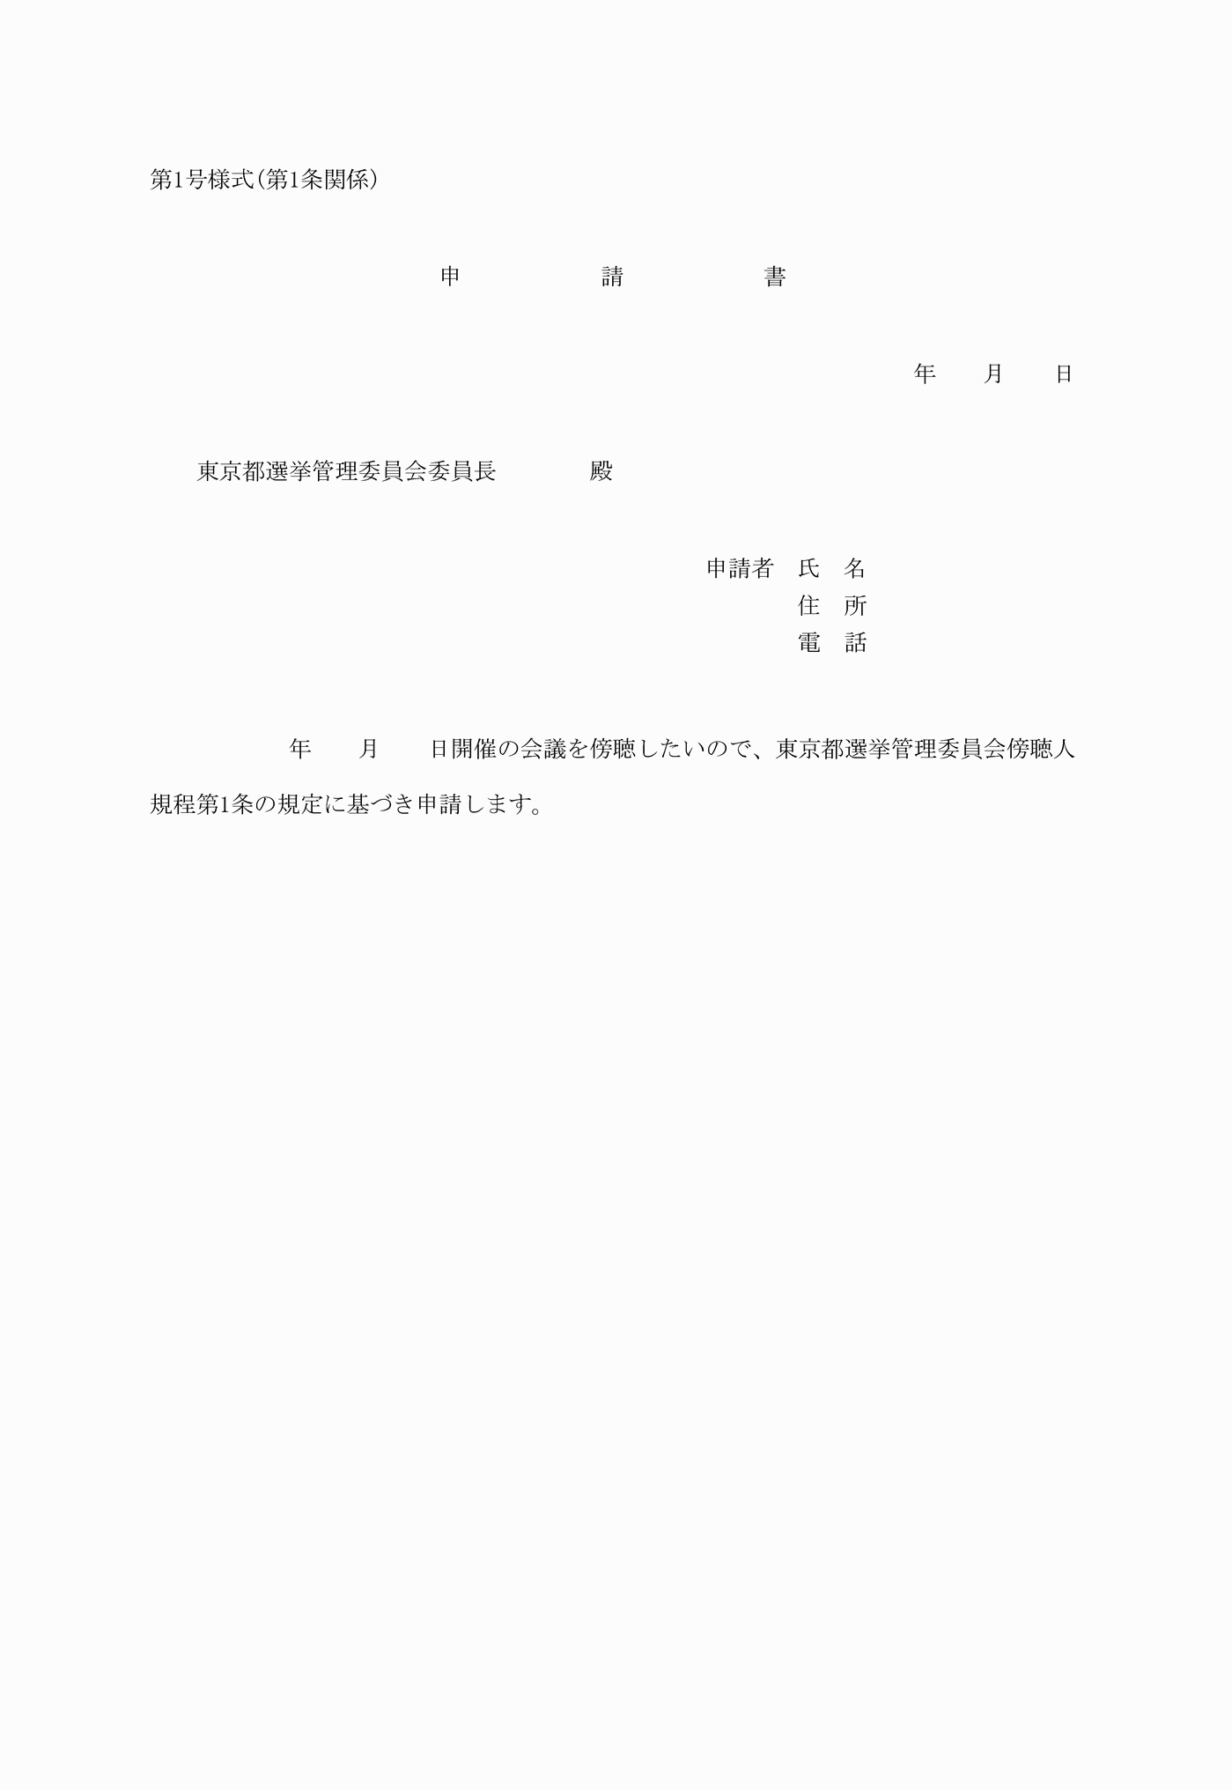
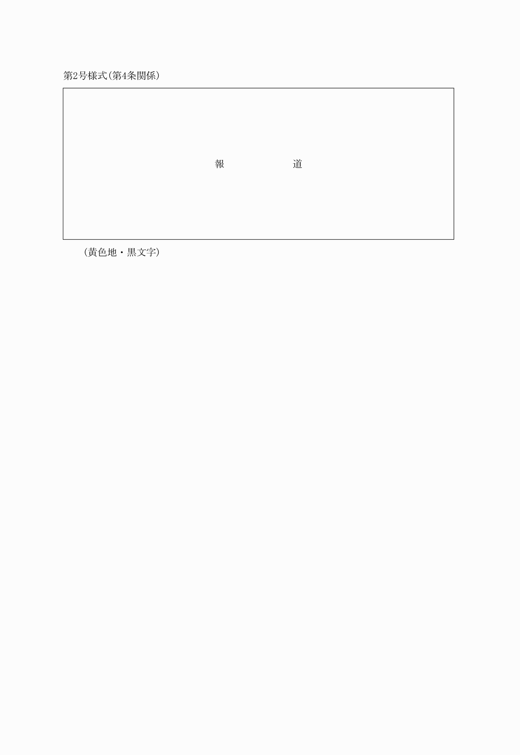
別記
第1号様式(第1条関係)
(平12選管規程2・旧別記様式・一部改正)
第2号様式(第4条関係)
(平12選管規程2・追加)

